Оценочные материалы, применяемые при проведении промежуточной аттестации по дисциплине (модулю)
«НЕЙРОИНФОРМАТИКА»

Инструкция для выполнения заданий закрытого типа:
- на выполнение теста обучающемуся дается 20 минут;
- каждый обучающийся решает 10 тестовых заданий, выбранных из базы тестовых заданий;
- при ответе на каждое задание обучающийся должен указать один правильный ответ, согласно указанию перед каждым тестовым заданием;
- тестирование проводится с использованием тестов на бумажном носителе;
- критерии оценивания: «отлично» - 8-10 правильных ответов, «хорошо» - 5-7 правильных ответов, «удовлетворительно» - 4-2 правильных ответов, «неудовлетворительно» - 0-1 правильных ответов.

Инструкция для выполнения заданий открытого типа:
- каждому обучающемуся выдается два задания открытого типа на бумажном носителе;
- время на подготовку развернутого ответа на полученные задания – 15-20 минут;
- развернутый ответ по каждому заданию обучающийся озвучивает преподавателю в процессе своего ответа;
- критерии оценивания:
«отлично» - обучающийся глубоко и прочно усвоил материал, исчерпывающе, последовательно, грамотно и логически его излагает, не затрудняется с ответами;
«хорошо» - обучающийся хорошо знает материал, грамотно и по существу его излагает, не допускает существенных неточностей в ответе на вопросы, может правильно применять теоретические положения;
«удовлетворительно» - обучающийся усвоил основной материал, но допускает неточности и испытывает затруднения в выполнении заданий;
«неудовлетворительно» - обучающийся не показал знания по изучаемому материалу.

Семестр изучения: 5
Компетенция: ОПК-3 Способен использовать необходимые математические методы для решения задач профессиональной деятельности.
Результаты обучения:
Знает: основные математические методы для решения задач профессиональной деятельности.
Умеет: искать и анализировать математические методы решения новых сложных научных задач при разработке искусственного интеллекта, логических нейронных сетей.
Владеет: навыками поиска и анализа математических методов решения новых сложных научных задач.

Перечень заданий закрытого типа:
Текст задания
1. Выполнить 3 шага обучения искусственного нейрона, распознающего заданную цифру Z по 9 бинарным признакам.
Заданы: исходный вектор весов W и пороговое значение R. На вход искусственного нейрона подаются цифры A, B, C из обучающей выборки.
Определить итоговый вектор весов искусственного нейрона W2;
Описание распознаваемых цифр:
Распознаваемая цифра Z
Z= 0 | 1 | 1 | 1 | 0 | 0 | 1 | 0 | 1 | 1
Исходный вектор весов W
W | 3 | 7 | 6 | 4 | 1 | 1 | 8 | 2 | 6
Цифры из обучающей выборки A, B, C
A= 3 | 0 | 1 | 0 | 1 | 1 | 0 | 1 | 0 | 0
B= 0 | 1 | 1 | 1 | 0 | 0 | 1 | 0 | 1 | 1
C= 6 | 0 | 0 | 0 | 1 | 1 | 1 | 0 | 1 | 1
Пороговые значения R= 38

Выберите один правильный ответ
Итоговый вектор весов искусственного нейрона W2
а)
W2 | 5 | 9 | 8 | 4 | 1 | 3 | 8 | 4 | 8
б)
W2 | 4 | 8 | 7 | 4 | 1 | 2 | 8 | 3 | 7
в)
W2 | 3 | 7 | 6 | 4 | 1 | 1 | 8 | 2 | 6
г) нет правильного ответа

2. Выполнить 3 шага обучения искусственного нейрона, распознающего заданную цифру Z по 9 бинарным признакам.
Заданы: исходный вектор весов W и пороговое значение R. На вход искусственного нейрона подаются цифры A, B, C из обучающей выборки.
Определить итоговый вектор весов искусственного нейрона W2;
Распознаваемая цифра Z
Z= 1 | 0 | 0 | 1 | 1 | 0 | 0 | 0 | 1 | 0
Исходный вектор весов W
W | 3 | 7 | 6 | 4 | 1 | 1 | 8 | 2 | 6
Цифры из обучающей выборки A, B, C
A= 3 | 0 | 1 | 0 | 1 | 1 | 0 | 1 | 0 | 0
B= 1 | 0 | 0 | 1 | 1 | 0 | 0 | 0 | 1 | 0
C= 6 | 0 | 0 | 0 | 1 | 1 | 1 | 0 | 1 | 1
Пороговые значения R= 21

Выберите один правильный ответ
Итоговый вектор весов искусственного нейрона W2
а)
W2 | 3 | 7 | 9 | 7 | 1 | 1 | 8 | 5 | 6
б)
W2 | 3 | 7 | 6 | 4 | 1 | 1 | 8 | 2 | 6
в)
W2 | 3 | 7 | 7 | 5 | 1 | 1 | 8 | 3 | 6
г) нет правильного ответа

3. Выполнить 3 шага обучения искусственного нейрона, распознающего заданную цифру Z по 9 бинарным признакам.
Заданы: исходный вектор весов W и пороговое значение R. На вход искусственного нейрона подаются цифры A, B, C из обучающей выборки.
Определить итоговый вектор весов искусственного нейрона W2;
Распознаваемая цифра Z
Z= 4 | 1 | 0 | 1 | 0 | 1 | 0 | 0 | 1 | 0
Исходный вектор весов W
W | 3 | 7 | 6 | 4 | 1 | 1 | 8 | 2 | 6
Цифры из обучающей выборки A, B, C
A= 8 | 1 | 1 | 1 | 0 | 1 | 1 | 0 | 1 | 1
B= 4 | 1 | 0 | 1 | 0 | 1 | 0 | 0 | 1 | 0
C= 6 | 0 | 0 | 0 | 1 | 1 | 1 | 0 | 1 | 1
Пороговые значения R= 14

Выберите один правильный ответ
Итоговый вектор весов искусственного нейрона W2
а)
W2 | 3 | 7 | 6 | 4 | 1 | 1 | 8 | 2 | 6
б)
W2 | 4 | 6 | 7 | 4 | 2 | 0 | 8 | 3 | 5
в)
W2 | 3 | 6 | 6 | 4 | 1 | 0 | 8 | 2 | 5
г) нет правильного ответа

4. Выполнить 3 шага обучения искусственного нейрона, распознающего заданную цифру Z по 9 бинарным признакам.
Заданы: исходный вектор весов W и пороговое значение R. На вход искусственного нейрона подаются цифры A, B, C из обучающей выборки.
Определить итоговый вектор весов искусственного нейрона W2;
Распознаваемая цифра Z
Z= 7 | 0 | 1 | 0 | 1 | 0 | 1 | 0 | 0 | 0
Исходный вектор весов W
W | 3 | 7 | 6 | 4 | 1 | 1 | 8 | 2 | 6
Цифры из обучающей выборки A, B, C
A= 8 | 1 | 1 | 1 | 0 | 1 | 1 | 0 | 1 | 1
B= 7 | 0 | 1 | 0 | 1 | 0 | 1 | 0 | 0 | 0
C= 6 | 0 | 0 | 0 | 1 | 1 | 1 | 0 | 1 | 1
Пороговые значения R= 16

Выберите один правильный ответ
Итоговый вектор весов искусственного нейрона W2
а)
W2 | 3 | 7 | 6 | 4 | 1 | 1 | 8 | 2 | 6
б)
W2 | 2 | 7 | 5 | 5 | 0 | 1 | 8 | 1 | 5
в)
W2 | 2 | 8 | 5 | 6 | 0 | 2 | 8 | 1 | 5
г) нет правильного ответа

5. Выполнить 3 шага обучения искусственного нейрона, распознающего заданную цифру Z по 9 бинарным признакам.
Заданы: исходный вектор весов W и пороговое значение R. На вход искусственного нейрона подаются цифры A, B, C из обучающей выборки.
Определить итоговый вектор весов искусственного нейрона W2;
Распознаваемая цифра Z
Z= 9 | 1 | 1 | 1 | 0 | 1 | 0 | 1 | 0 | 0
Исходный вектор весов W
W | 3 | 7 | 6 | 4 | 1 | 1 | 8 | 2 | 4
Цифры из обучающей выборки A, B, C
A= 8 | 1 | 1 | 1 | 0 | 1 | 1 | 0 | 1 | 1
B= 9 | 1 | 1 | 1 | 0 | 1 | 0 | 1 | 0 | 0
C= 6 | 0 | 0 | 0 | 1 | 1 | 1 | 0 | 1 | 1
Пороговые значения R= 20

Выберите один правильный ответ
Итоговый вектор весов искусственного нейрона W2
а)
W2 | 3 | 7 | 6 | 4 | 1 | 1 | 8 | 2 | 6
б)
W2 | 2 | 6 | 5 | 4 | 0 | 0 | 8 | 1 | 5
в)
W2 | 3 | 7 | 6 | 4 | 1 | 0 | 9 | 1 | 5
г) нет правильного ответа

6. Выполнить 3 шага обучения искусственного нейрона, распознающего заданную цифру Z по 9 бинарным признакам.
Заданы: исходный вектор весов W и пороговое значение R. На вход искусственного нейрона подаются цифры A, B, C из обучающей выборки.
Определить итоговый вектор весов искусственного нейрона W2;
Распознаваемая цифра Z
Z= 5 | 1 | 1 | 0 | 0 | 1 | 0 | 0 | 1 | 1
Исходный вектор весов W
W | 9 | 7 | 6 | 4 | 8 | 1 | 8 | 2 | 6
Цифры из обучающей выборки A, B, C
A= 8 | 1 | 1 | 1 | 0 | 1 | 1 | 0 | 1 | 1
B= 5 | 1 | 1 | 0 | 0 | 1 | 0 | 0 | 1 | 1
C= 6 | 0 | 0 | 0 | 1 | 1 | 1 | 0 | 1 | 1
Пороговые значения R= 19

Выберите один правильный ответ
Итоговый вектор весов искусственного нейрона W2
а)
W2 | 8 | 6 | 5 | 4 | 7 | 0 | 8 | 1 | 5
б)
W2 | 9 | 7 | 6 | 4 | 8 | 1 | 8 | 2 | 6
в)
W2 | 7 | 5 | 4 | 4 | 6 | 0 | 8 | 0 | 4
г) нет правильного ответа
7. Выполнить 3 шага обучения искусственного нейрона, распознающего заданную цифру Z по 9 бинарным признакам.
Заданы: исходный вектор весов W и пороговое значение R. На вход искусственного нейрона подаются цифры A, B, C из обучающей выборки.
Определить итоговый вектор весов искусственного нейрона W2;
Распознаваемая цифра Z
Z= 8 | 1 | 1 | 1 | 0 | 1 | 1 | 0 | 1 | 1
Исходный вектор весов W
W | 9 | 2 | 8 | 4 | 1 | 1 | 8 | 2 | 1
Цифры из обучающей выборки A, B, C
A= 8 | 1 | 1 | 1 | 0 | 1 | 1 | 0 | 1 | 1
B= 4 | 1 | 0 | 1 | 0 | 1 | 0 | 0 | 1 | 0
C= 6 | 0 | 0 | 0 | 1 | 1 | 1 | 0 | 1 | 1
Пороговые значения R= 21

Выберите один правильный ответ
Итоговый вектор весов искусственного нейрона W2
а)
W2 | 9 | 2 | 8 | 4 | 1 | 1 | 8 | 2 | 1
б)
W2 | 9 | 2 | 8 | 4 | 1 | 1 | 8 | 2 | 1
в)
W2 | 9 | 2 | 8 | 4 | 1 | 1 | 8 | 2 | 1
г) нет правильного ответа
8. Выполнить 3 шага обучения искусственного нейрона, распознающего заданную цифру Z по 9 бинарным признакам.
Заданы: исходный вектор весов W и пороговое значение R. На вход искусственного нейрона подаются цифры A, B, C из обучающей выборки.
Определить итоговый вектор весов искусственного нейрона W2;
Распознаваемая цифра Z
Z= 6 | 0 | 0 | 0 | 1 | 1 | 1 | 0 | 1 | 1
Исходный вектор весов W
W | 3 | 7 | 6 | 4 | 1 | 1 | 8 | 2 | 6
Цифры из обучающей выборки A, B, C
A= 8 | 1 | 1 | 1 | 0 | 1 | 1 | 0 | 1 | 1
B= 6 | 0 | 0 | 0 | 1 | 1 | 1 | 0 | 1 | 1
C= 6 | 0 | 0 | 0 | 1 | 1 | 1 | 0 | 1 | 1
Пороговые значения R= 17

Выберите один правильный ответ
Итоговый вектор весов искусственного нейрона W2
а)
W2 | 3 | 7 | 6 | 4 | 1 | 1 | 8 | 2 | 6
б)
W2 | 2 | 6 | 5 | 4 | 0 | 0 | 8 | 1 | 5
в)
W2 | 2 | 6 | 5 | 6 | 2 | 2 | 8 | 3 | 7
г) нет правильного ответа
9. Выполнить 3 шага обучения искусственного нейрона, распознающего заданную цифру Z по 9 бинарным признакам.
Заданы: исходный вектор весов W и пороговое значение R. На вход искусственного нейрона подаются цифры A, B, C из обучающей выборки.
Определить итоговый вектор весов искусственного нейрона W2;
Распознаваемая цифра Z
Z= 9 | 1 | 1 | 1 | 0 | 1 | 0 | 1 | 0 | 0
Исходный вектор весов W
W | 8 | 5 | 6 | 4 | 4 | 1 | 8 | 2 | 4
Цифры из обучающей выборки A, B, C
A= 8 | 1 | 1 | 1 | 0 | 1 | 1 | 0 | 1 | 1
B= 9 | 1 | 1 | 1 | 0 | 1 | 0 | 1 | 0 | 0
C= 6 | 0 | 0 | 0 | 1 | 1 | 1 | 0 | 1 | 1
Пороговые значения R= 26

Выберите один правильный ответ
Итоговый вектор весов искусственного нейрона W2
а)
W2 | 8 | 5 | 6 | 4 | 4 | 1 | 8 | 2 | 4
б)
W2 | 7 | 4 | 5 | 4 | 3 | 0 | 8 | 1 | 3
в)
W2 | 9 | 6 | 7 | 4 | 5 | 2 | 8 | 3 | 5
г) нет правильного ответа
10. Выполнить 3 шага обучения искусственного нейрона, распознающего заданную цифру Z по 9 бинарным признакам.
Заданы: исходный вектор весов W и пороговое значение R. На вход искусственного нейрона подаются цифры A, B, C из обучающей выборки.
Определить итоговый вектор весов искусственного нейрона W2;
Распознаваемая цифра Z
Z= 3 | 0 | 1 | 0 | 1 | 1 | 0 | 1 | 0 | 0
Исходный вектор весов W
W | 3 | 9 | 6 | 9 | 5 | 1 | 8 | 2 | 3
Цифры из обучающей выборки A, B, C
A= 8 | 1 | 1 | 1 | 0 | 1 | 1 | 0 | 1 | 1
B= 3 | 0 | 1 | 0 | 1 | 1 | 0 | 1 | 0 | 0
C= 6 | 0 | 0 | 0 | 1 | 1 | 1 | 0 | 1 | 1
Пороговые значения R= 28

Выберите один правильный ответ
Итоговый вектор весов искусственного нейрона W2
а)
W2 | 2 | 8 | 5 | 9 | 4 | 0 | 8 | 1 | 2
б)
W2 | 3 | 9 | 6 | 9 | 5 | 1 | 8 | 2 | 3
в)
W2 | 3 | 9 | 6 | 9 | 5 | 1 | 8 | 2 | 3
г) нет правильного ответа
11. Выполнить 3 шага обучения искусственного нейрона, распознающего заданную цифру Z по 9 бинарным признакам.
Заданы: исходный вектор весов W и пороговое значение R. На вход искусственного нейрона подаются цифры A, B, C из обучающей выборки.
Определить итоговый вектор весов искусственного нейрона W2;
Распознаваемая цифра Z
Z= 8 | 1 | 1 | 1 | 0 | 1 | 1 | 0 | 1 | 1
Исходный вектор весов W
W | 9 | 2 | 8 | 4 | 1 | 1 | 8 | 2 | 1
Цифры из обучающей выборки A, B, C
A= 8 | 1 | 1 | 1 | 0 | 1 | 1 | 0 | 1 | 1
B= 4 | 1 | 0 | 1 | 0 | 1 | 0 | 0 | 1 | 0
C= 6 | 0 | 0 | 0 | 1 | 1 | 1 | 0 | 1 | 1
Пороговые значения R= 23

Выберите один правильный ответ
Итоговый вектор весов искусственного нейрона W2
а)
W2 | 9 | 2 | 8 | 3 | 0 | 0 | 8 | 1 | 0
б)
W2 | 9 | 2 | 8 | 4 | 1 | 1 | 8 | 2 | 1
в)
W2 | 8 | 2 | 7 | 4 | 0 | 1 | 8 | 1 | 1
г) нет правильного ответа
12. Выполнить 3 шага обучения искусственного нейрона, распознающего заданную цифру Z по 9 бинарным признакам.
Заданы: исходный вектор весов W и пороговое значение R. На вход искусственного нейрона подаются цифры A, B, C из обучающей выборки.
Определить итоговый вектор весов искусственного нейрона W2;
Распознаваемая цифра Z
Z= 9 | 1 | 1 | 1 | 0 | 1 | 0 | 1 | 0 | 0
Исходный вектор весов W
W | 3 | 7 | 6 | 4 | 1 | 1 | 8 | 2 | 4
Цифры из обучающей выборки A, B, C
A= 8 | 1 | 1 | 1 | 0 | 1 | 1 | 0 | 1 | 1
B= 9 | 1 | 1 | 1 | 0 | 1 | 0 | 1 | 0 | 0
C= 6 | 0 | 0 | 0 | 1 | 1 | 1 | 0 | 1 | 1
Пороговые значения R= 28

Выберите один правильный ответ
Итоговый вектор весов искусственного нейрона W2
а)
W2 | 3 | 7 | 6 | 4 | 1 | 1 | 8 | 2 | 4
б)
W2 | 4 | 8 | 7 | 4 | 2 | 1 | 9 | 2 | 4
в)
W2 | 4 | 8 | 7 | 4 | 1 | 0 | 8 | 2 | 4
г) нет правильного ответа
13. Выполнить 3 шага обучения искусственного нейрона, распознающего заданную цифру Z по 9 бинарным признакам.
Заданы: исходный вектор весов W и пороговое значение R. На вход искусственного нейрона подаются цифры A, B, C из обучающей выборки.
Определить итоговый вектор весов искусственного нейрона W2;
Распознаваемая цифра Z
Z= 1 | 0 | 0 | 1 | 1 | 0 | 0 | 0 | 1 | 0
Исходный вектор весов W
W | 3 | 7 | 7 | 5 | 1 | 1 | 8 | 5 | 6
Цифры из обучающей выборки A, B, C
A= 3 | 0 | 1 | 0 | 1 | 1 | 0 | 1 | 0 | 0
B= 1 | 0 | 0 | 1 | 1 | 0 | 0 | 0 | 1 | 0
C= 3 | 0 | 1 | 0 | 1 | 1 | 0 | 1 | 0 | 0
Пороговые значения R= 26

Выберите один правильный ответ
Итоговый вектор весов искусственного нейрона W2
а)
W2 | 3 | 7 | 7 | 5 | 1 | 1 | 8 | 5 | 6
б)
W2 | 3 | 7 | 8 | 6 | 1 | 1 | 8 | 6 | 6
в)
W2 | 3 | 7 | 9 | 7 | 1 | 1 | 8 | 7 | 6
г) нет правильного ответа
14. Выполнить 3 шага обучения искусственного нейрона, распознающего заданную цифру Z по 9 бинарным признакам.
Заданы: исходный вектор весов W и пороговое значение R. На вход персептрона подаются цифры A, B, C из обучающей выборки.
Определить итоговый вектор весов персептрона W2;
Распознаваемая цифра Z
Z= 7 | 0 | 1 | 0 | 1 | 0 | 1 | 0 | 0 | 0
Исходный вектор весов W
W | 3 | 7 | 2 | 8 | 1 | 2 | 8 | 2 | 6
Цифры из обучающей выборки A, B, C
A= 8 | 1 | 1 | 1 | 0 | 1 | 1 | 0 | 1 | 1
B= 7 | 0 | 1 | 0 | 1 | 0 | 1 | 0 | 0 | 0
C= 6 | 0 | 0 | 0 | 1 | 1 | 1 | 0 | 1 | 1
Пороговые значения R= 22

Выберите один правильный ответ
Итоговый вектор весов искусственного нейрона W2
а)
W2 | 3 | 7 | 2 | 8 | 1 | 2 | 8 | 2 | 6
б)
W2 | 2 | 6 | 1 | 8 | 0 | 1 | 8 | 1 | 5
в)
W2 | 2 | 7 | 1 | 9 | 0 | 2 | 8 | 1 | 5
г) нет правильного ответа
15. Выполнить 3 шага обучения искусственного нейрона, распознающего заданную цифру Z по 9 бинарным признакам.
Заданы: исходный вектор весов W и пороговое значение R. На вход персептрона подаются цифры A, B, C из обучающей выборки.
Определить итоговый вектор весов персептрона W2;
Распознаваемая цифра Z
Z= 5 | 1 | 1 | 0 | 0 | 1 | 0 | 0 | 1 | 1
Исходный вектор весов W
W | 9 | 7 | 3 | 4 | 5 | 1 | 8 | 2 | 4
Цифры из обучающей выборки A, B, C
A= 8 | 1 | 1 | 1 | 0 | 1 | 1 | 0 | 1 | 1
B= 5 | 1 | 1 | 0 | 0 | 1 | 0 | 0 | 1 | 1
C= 6 | 0 | 0 | 0 | 1 | 1 | 1 | 0 | 1 | 1
Пороговые значения R= 21

Выберите один правильный ответ
Итоговый вектор весов искусственного нейрона W2
а)
W2 | 9 | 7 | 3 | 4 | 5 | 1 | 8 | 2 | 4
б)
W2 | 8 | 6 | 2 | 4 | 4 | 0 | 8 | 1 | 3
в)
W2 | 9 | 7 | 2 | 4 | 5 | 0 | 8 | 2 | 4
г) нет правильного ответа

Перечень заданий открытого типа:
Текст задания
1.Из каких типов элементов состоит персептрон?

2.Какова роль ассоциативных элементов в персептроне?
(Укажите, что поступает на вход ассоциативного элемента, и что у него на выходе)
3.Какова роль R-элементов в персептроне?
(Укажите, что поступает на вход R-элемента, и что у него на выходе)
4.Из каких типов элементов состоит искусственный нейрон?
5.Сколько R-элементов в искусственном нейроне?
(Укажите, что поступает на вход R-элемента, и что у него на выходе)
6.Какие функции активации в нейронных сетях вы знаете?
7.Чем отличаются нейронные сети с обратными связями от сетей прямого распространения?
8.В чем заключается машинное обучение «с учителем»?
9.В чем заключается правило Хебба в алгоритме обучения искусственного нейрона?
10.Можно ли обучить однослойный персептрон распознаванию объектов одного определенного класса?
11.Чем будут отличаться искусственный нейрон и однослойный персептрон, обученные распознаванию объектов определенного класса?
12.В чем заключается исследование помехоустойчивости обученного искусственного нейрона?
13.Как будет выглядеть функция помехоустойчивости искусственного нейрона при увеличении количества помех от 0 до N (количество входных бинарных сигналов)?
14.Что является условием прекращения обучения искусственного нейрона?
15.В чем заключается донастройка искусственного нейрона с использованием правила Хебба?

Компетенция: ОПК-11 Способен проводить эксперименты по заданной методике и обработку их результатов.
Результаты обучения:
Знает: методы организации сбора информации и ее анализа при проведении экспериментов по заданной методике;
Умеет: критически анализировать результаты экспериментов по заданной методике, организовывать сбор, накопление, актуализацию исходных данных и их последующий анализ;
Владеет: навыками определения взаимосвязи явлений и объектов при обработке результатов экспериментов по заданной методике.

Перечень заданий закрытого типа:
Текст задания
- Задана таблица экспериментальных данных для объектов классов А и В. Выберите 2 информативных признака для решения задачи классификации.
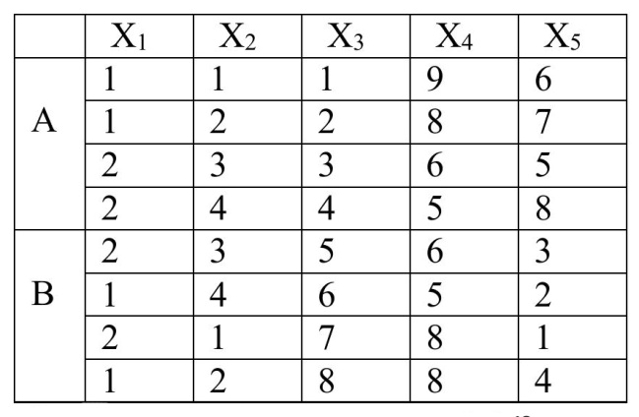

Выберите один правильный ответ
а) X₄ и X₅
б) X₃ и X₅
в) X₃ и X₄
г) нет правильного ответа
- Задана таблица экспериментальных данных для объектов классов А и В. Выберите 2 информативных признака для решения задачи классификации
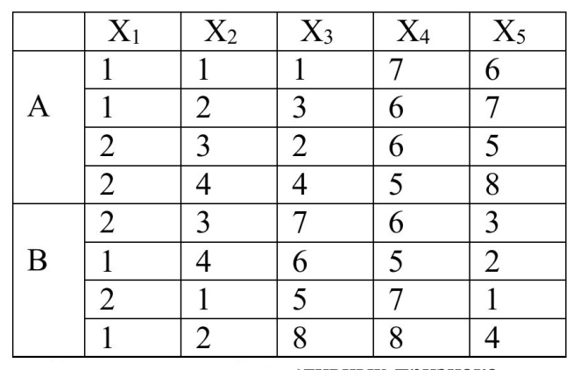

Выберите один правильный ответ
а) X₄ и X₅
б) X₃ и X₅
в) X₃ и X₄
г) нет правильного ответа
- Задана таблица экспериментальных данных для объектов классов А и В. Выберите 2 информативных признака для решения задачи классификации

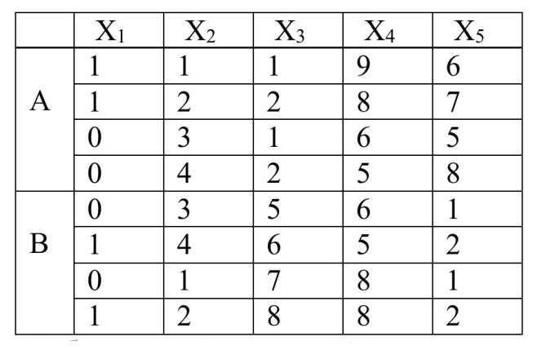

Выберите один правильный ответ
а) X₃ и X₅
б) X₄ и X₅
в) X₃ и X₄
г) нет правильного ответа
- Задана таблица экспериментальных данных для объектов классов А и В. Определите 2 неинформативных признака для решения задачи классификации.

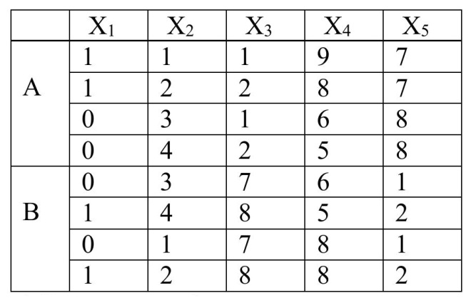
.
Выберите правильные ответы
а) X₁ и X₂
б) X₃ и X₅
в) X₂ и X₄
г) нет правильного ответа
- Задана таблица экспериментальных данных для объектов классов А и В. Определите 2 неинформативных признака для решения задачи классификации.
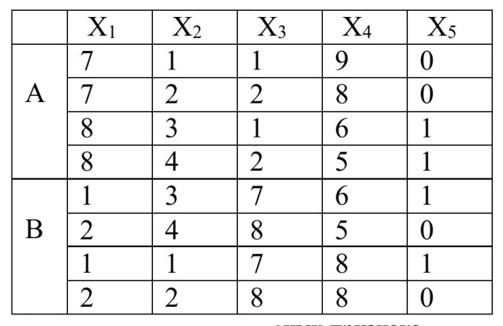

Выберите правильные ответы
а) X₁ и X₃
б) X₄ и X₅
в) X₂ и X₅
г) нет правильного ответа
- Задана таблица экспериментальных данных для объектов классов А и В. Определите 2 неинформативных признака для решения задачи классификации.
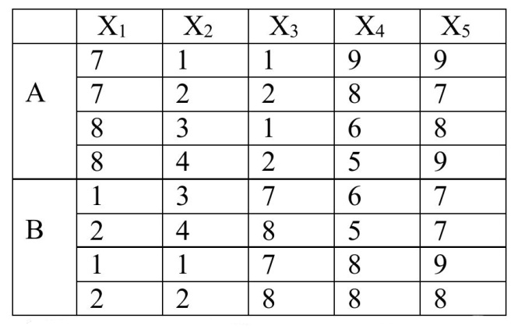

Выберите правильные ответы
а) X₄ и X₅
б) X₁ и X₃
в) X₂ и X₅
г) нет правильного ответа
- Задана таблица экспериментальных данных для объектов классов А и В. Определите 3 неинформативных признака для решения задачи классификации.
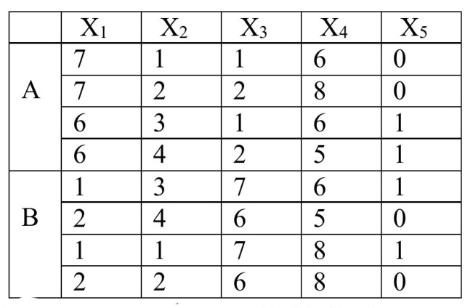

Выберите правильный ответ
а) X_{2,} X₄ и X₅
б) X_{1,} X₃ и X₅
в) X₁,X₂ и X₄
г) нет правильного ответа
- Задана таблица экспериментальных данных для объектов классов А и В. Определите 3 неинформативных признака для решения задачи классификации.
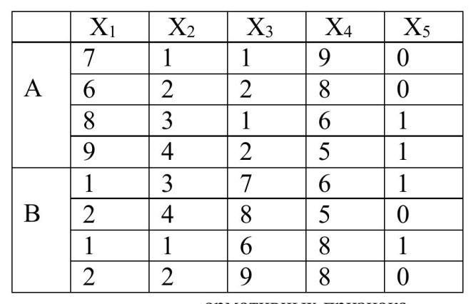

Выберите правильный ответ
а) X_{1,} X₃ и X₅
б) X₁,X₂ и X₄
в) X_{2,} X₄ и X₅
г) нет правильного ответа
- Задана таблица экспериментальных данных для объектов классов А и В. Определите 2 информативных признака для решения задачи классификации. Постройте линейную дискриминантную функцию, разделяющую объекты классов А и В.

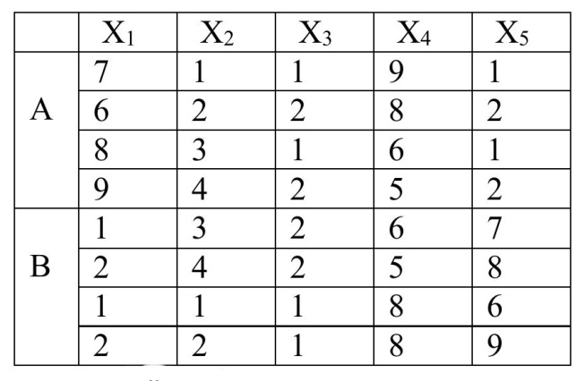

Выберите правильный ответ
а) F= X₁ - X₅
б) F= X₁ + X₅
в) F= X₁ + X₂ + X₅
г) нет правильного ответа
- Задана таблица экспериментальных данных для объектов классов А и В. Определите 2 информативных признака для решения задачи классификации. Постройте линейную дискриминантную функцию, разделяющую объекты классов А и В.
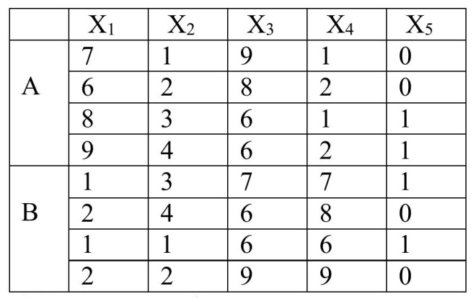

Выберите правильный ответ
а) F= X₁ – X₄
б) F= X₁ + X₄
в) F= X₁ + X₄ - X₅
г) нет правильного ответа
- Задана таблица экспериментальных данных для объектов классов А и В. Определите 2 информативных признака для решения задачи классификации. Постройте линейную дискриминантную функцию, разделяющую объекты классов А и В.
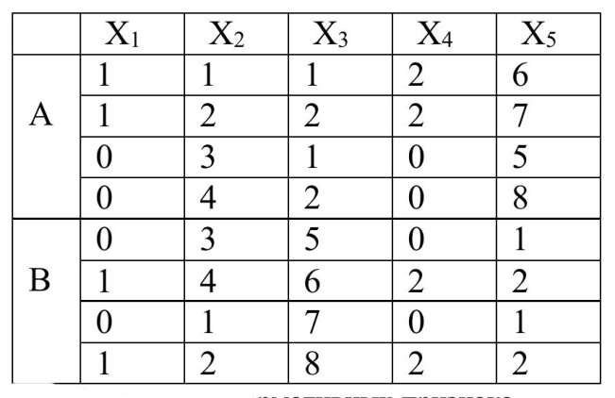

Выберите правильный ответ
а) F= X₁ – X₄
б) F= X₃ + X₅
в) F= X₃ - X₅
г) нет правильного ответа
- Задана таблица экспериментальных данных для объектов классов А и В. Определите 2 информативных признака для решения задачи классификации. Постройте линейную дискриминантную функцию, разделяющую объекты классов А и В.
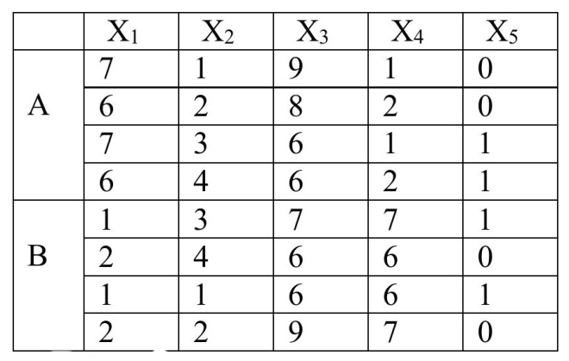

Выберите правильный ответ
а) F= X₁ – X₄
б) F= X₃ + X₅
в) F= X₃ - X₅
г) нет правильного ответа
- Задана таблица экспериментальных данных для объектов классов А и В. Определите 2 информативных признака для решения задачи классификации. Постройте линейную дискриминантную функцию, разделяющую объекты классов А и В.
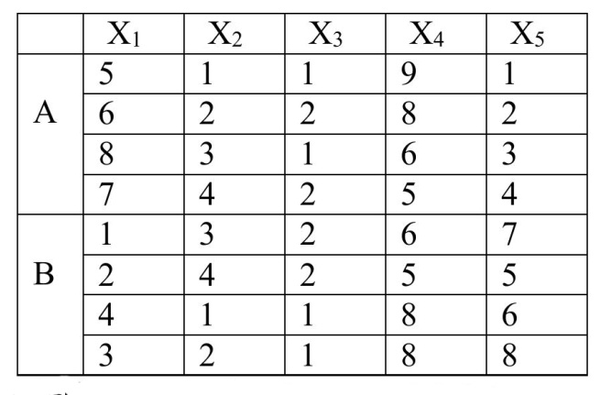
Выберите правильный ответ
а) F= X₁ – X₄
б) F= X₃ + X₅
в) F= X₁ - X₅
г) нет правильного ответа
- Задана таблица экспериментальных данных для объектов классов А и В. Определите 2 информативных признака для решения задачи классификации. Постройте линейную дискриминантную функцию, разделяющую объекты классов А и В.
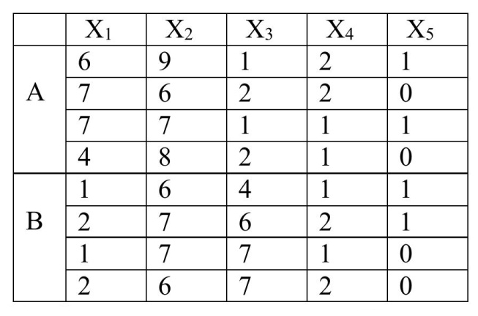

Выберите правильный ответ
а) F= X₁ – X₄
б) F= X₃ + X₅
в) F= X₁ – X₃
г) нет правильного ответа
- Задана таблица экспериментальных данных для объектов классов А и В. Определите 2 информативных признака для решения задачи классификации. Постройте линейную дискриминантную функцию, разделяющую объекты классов А и В.
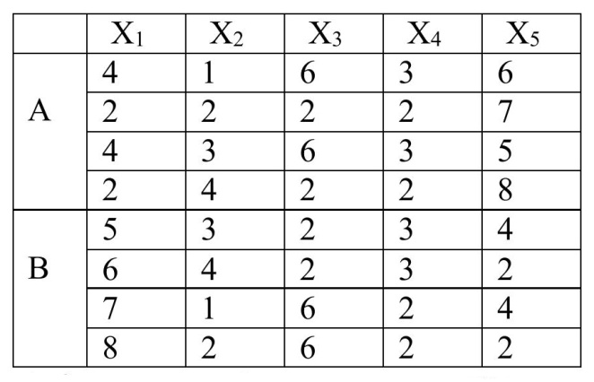

Выберите правильный ответ
а) F= X₁ – X₄
б) F= X₃ + X₅
в) F= X₁ – X₅
г) нет правильного ответа

Перечень заданий открытого типа:
Текст задания
- Назовите основные классы задач распознавания образов
- Как классифицируются признаки в задачах распознавания образов?
- Для решения какого класса задач применяется метод корреляционных плеяд?
- Для решения какого класса задач применяется бутстрэп-метод?
- При решении задач кластерного анализа применяются методы обучения «с учителем» или «без учителя» ?
- Для решения какого класса задач применяется метод последовательной дихотомии?
- Для решения какого класса задач применяется метод последовательного слияния?
- Для чего в задачах кластерного анализа используют кривую Торндейка?
- Для чего в задачах распознавания применяют критерий Фишера?
- Какие метрики расстояний между объектами вы знаете?
- Какие метрики расстояний между классами вы знаете?
- Каким признаком (по классификации) является оценка на экзамене?
- Каким признаком (по классификации) является форма носа?
- Входят ли объекты проверяющей выборки в обучающую выборку?
- Назовите свойства матрицы корреляционных взаимосвязей признаков

